Liebe Projektbeteiligte und Projektinteressierte!
Unser 3. Newsletter soll Sie über die BIG-inn Aktivitäten der ersten Hälfte des Jahres 2021 informieren und Sie in all Ihren Beziehungen mit Kindern und mit Pädagog*innen inspirieren. Wir konnten in letzter Zeit eine Reihe von Online-Veranstaltungen durchführen und haben auch bei unseren anderen Aktivitäten deutliche Fortschritte gemacht. Lesen Sie die folgenden Artikel für Details zu den jüngsten Aktivitäten!

BIG_inn AT-HU Projekt Fachkonferenz - 06. Mai 2021.

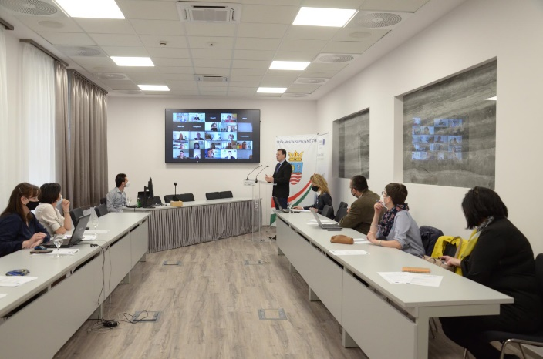
Am 6. Mai 2021 wurde die Fachkonferenz unseres Projekts in Zusammenarbeit von der Nyugat-Pannon Nonprofit GmbH. und den anderen Projektpartnern mit Live-Standort in Győr in Online- und teilweise Offline-Rahmen mit 150 registrierten Teilnehmer*innen organisiert. Rund 115 Teilnehmer*innen aus Ungarn, Wien, Burgenland und Niederösterreich, darunter Entscheidungsträger*innen, Vertreter*innen von Programmbehörden, Leiter*innen von Bildungs- und Ausbildungseinrichtungen, Vertreter*innen der Kindergarten- und Schulaufsicht, Lehrer*innen, Bürgermeister*innen sowie Vertreter*innen von Städten und Gemeinden, konnten begrüßt werden.
Die Veranstaltung wurde von Zoltán Németh, dem Präsidenten der Generalversammlung des Komitats Győr-Moson-Sopron, eröffnet, der betonte, dass das Projekt BIG_inn AT-HU eine Erweiterung des vorangegangenen Projekts BIG AT-HU ist, die sich weiterhin auf die Förderung und Verbesserung der ungarischen und deutschen Sprachentwicklung konzentriert und einen innovativen und neuartigen Aspekt der regionalen Potentiale und die Einbeziehung der digitalen, wissenschaftlichen und technologischen (MINT) Bereiche hat.
Nach den Videobotschaften von Christoph Wiederkehr, Bildungsstadtrat Wien und Vizebürgermeister von Wien und Daniela Winkler, LRin von Burgenland, begrüßte LRin Christiane Teschl-Hofmeister, in Vertretung von Landeshauptfrau Johanna Mikl-Leitner, das Publikum in einem Online-Beitrag und wünschte dem Projekt BIG_inn AT-HU viel Erfolg.
Im Anschluss an die politischen Grußworte betonte Péter Halinka - Direktor der grenzüberschreitenden Projekte der Nyugat-Pannon Nonprofit Kft. - in seiner Präsentation, dass die BIG_inn AT-HU Projektpartnerschaft in vielen vorangegangenen Projekten bereits erfolgreich zusammenarbeitete, denn die Kooperation besteht seit mehr als 18 Jahren.
Nach den Begrüßungsreden wurde ein kurzer Überblick über das BIG_inn AT-HU Projekt von Christine Rammesmayer vom Land Burgenland, Andrea Major und Martina Barnstedt von dem Amt der NÖ Landesregierung, Abteilung Kindergarten geliefert. Es wurden vor allem die Ziele, Inhalte, Zielgruppen und Details der Projektumsetzung gemeinsam präsentiert.
Den Anfang der Reihe der Fachvorträge machte HS-Prof. Dr. Claudia Mewald Phd. von der Pädagogischen Hochschule NÖ mit ihrem Vortrag "Ein Kind, viele Sprachen: Über die Bedeutung und Chancen der frühkindlichen Mehrsprachigkeit”. In ihrem Vortrag zeigte sie, wie man mehrere Sprachen gleichzeitig lernen kann und betonte, dass das Begegnen einer Fremdsprache schon im Kleinkindalter sehr wichtig ist. Dies kann im Kontext des institutionellen Sprachenlernens weiterhin ausgebaut werden.
Der nächste Fachvortrag wurde von Dr. Ágnes Klein von der Universität Pécs mit dem Titel "Getroffen! Versenkt! Sprachexperimente im Kindergarten" gehalten. In ihrem Vortrag stellte sie die Methode des Sprachenlernens im Kindergarten vor und betonte, dass das Sprachenlernen ein langer Prozess ist, bei dem es sich lohnt, grammatikalische Regeln erst nach dem Erwerb eines ausreichenden Wortschatzes zu vermitteln.
Den Abschlussvortrag der Konferenz hielt Dr. Karin Steiner als Vertreterin der Wiener Kinderfreunde. In ihrem Vortrag stellte sie die Sprachentwicklung hauptsächlich von der pädagogischen Seite her dar und wies darauf hin, dass Lernen durch Forschung sehr effektiv ist, z.B. die Naturwissenschaft ist ein sehr nützliches Werkzeug für den Fremdspracherwerb. Die Verbindung zwischen verschiedenen Wissenschaftsbereichen und dem Sprachenlernen ist von besonderer Bedeutung.
Unter folgenden Link können Sie die Videobotschaft der politischen Vertreter*innen der Projektregionen erreichen:
https://drive.google.com/drive/folders/1skSS5YfKxoVrfUl7_v1xDHxJL3DWxy2Y
Elterntrainings
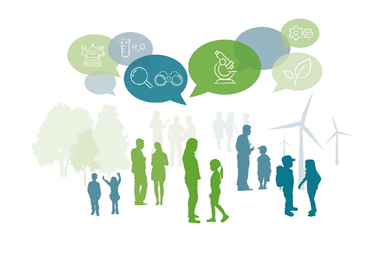
Im Rahmen des Projekts werden mit der Teilnahme von 4 Kindergärten insgesamt 8 Trainings organisiert, an denen sich die Eltern der Kindergartenkinder beteiligen können. Die Ziele der Elterntrainings sind die Förderung der Kommunikations-fertigkeiten und die Stärkung der Elternkompetenzen durch Kenntnis-vermittlung, Hausübungen, Modellieren und Rollenspiele. Auf dem Programm stehen 5 Themenkreise: die Merkmale der Entwicklung des Kindes und seine Betreuung; die emotionale Kommunikation mit dem Kind; Strategien der Disziplinierung des Kindes; die Stärkung der ErzieherInnen-Eltern-Beziehung; die Gründung von Fördergruppen von Eltern. Als erster Teil der Stärkung der Elternkompetenzen werden die Entwicklungsphasen des Kindes, seine Alterseigentümlichkeiten und Bedürfnisse dargestellt, was die Basis für die Aneignung der zur positiven emotionalen Erziehung beitragenden Erziehungsstrategien, und der empfindsamen Rektionsweisen auf die Distress-Zustände des Kindes schafft. Die Teilnehmer*innen bekommen Hilfe bei der Herausbildung einer positiven emotionalen Kommunikation, sie können die Techniken des aktiven Schweigens üben und können lernen, wie sie jene ihre Äußerungen erkennen und kontrollieren können, die für die emotionale Entwicklung ihres Kindes schädlich sind (Sarkasmus, übertriebene Kritikausübung). Während des Programms können sie die entsprechenden Disziplinierungsmethoden kennenlernen, was die Setzung von Grenzen, die Schaffung von klaren, dem Entwicklungsstand des Kindes angepassten Regeln, die Formulierung der Erwartungen an das richtige Benehmen des Kindes und der Folgen des Regelverstoßes beinhaltet.
Das weitere Ziel der Trainings ist die Stärkung der Familien-Institution-Beziehung, die durch die Herausbildung der gegenseitigen Eltern-Kindergarten Kommunikation, durch die Steigerung der Häufigkeit der Interaktionen, durch die Aneignung entsprechender Konfliktbehandlungsstrategien und durch die aktive Einbeziehung der Eltern (durch die Organisierung von Ereignissen, Programmen, durch die Teilnahme an Entscheidungen) erreicht werden kann.
Als letzter Teil des Programms initiieren wir die Organisierung der Fördergruppe von Eltern, die auch in der Zukunft die Möglichkeit zum Austausch von Erfahrungen, Schwierigkeiten, Best Practices im Zusammenhang mit der Kindererziehung bieten könnte.

Sprachsensible Wissensvermittlung auf 3 Niveaustufen
Erstellung einer umfangreichen Themensammlung
Der Schlüssel zum Wissen ist die Sprache. Über die Sprache kreieren wir Vorstellungen. Sprache ermöglicht es uns, uns in komplizierte Inhalte einzudenken, unsere Gedanken auszudrücken und die Welt zu verstehen.
Aus diesem Verständnis heraus stand die Zusammenführung von Sprache und Wissen im Zentrum der Erstellung einer Themensammlung mit über 280 Aktivitäten zur gesamtsprachlichen Wissensvermittlung, die wir im Frühjahr 2021 fertigstellen konnten. Denn Naturphänomene zu erforschen interessiert und begeistert Kinder. In diesen Momenten des Ausprobierens und der intensiven Beschäftigung entstehen intrinsisch geladene Sprechanlässe, die wirkungsvoll für die sprachliche Bildung genutzt werden sollten.
In zwei grenzüberschreitenden Fortbildungen konnten sich bereits pädagogische Fachkräfte aus Niederösterreich, Ungarn und dem Burgenland mit den Inhalten vertraut machen.
Um eine noch größere Zielgruppe zu erreichen, werden alle Aktivitäten zur Zeit zu digitalen E-Büchern umgearbeitet und im Schuljahr 2021/22 allen interessierten Personen über die Bildungsplattform LMS.at in den Sprachen Deutsch und Ungarisch für ihre praktische Verwendung zur Verfügung gestellt.
Beispielbilder

Übergabe der ersten MINT-Pakete an Schulen in den Projekten BIG_inn und EduSTEM

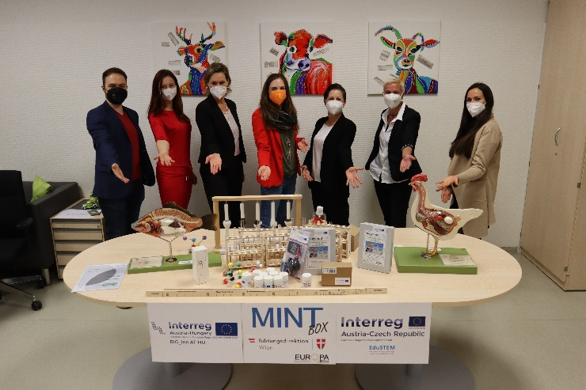
Mit Freude wurden in den letzten Wochen die ersten MINT-Pakete der beiden EU-Projekte an vier Schulen in Wien übergeben. Die von Lehrkräften und für Lehrkräfte und vor allem Schüler*innen zusammengestellten MINT-Pakete sollen in Zukunft der Weiterbildung im Bereich MINT dienen. Aber dies ist nur der Anfang.
Im Rahmen der EFRE-geförderten Projekte BIG_inn AT-HU und EduSTEM hat das Europa Büro der Bildungsdirektion für Wien, zusammen mit Expert*innen an den Schulen Schwerpunkte erarbeitet und Pakete zusammengestellt, welche sich aus Materialien für Schulen zusammensetzen, die speziell die Bildung im Bereich MINT – das heißt die Fachbereiche: Mathematik, Informatik, Naturwissenschaft und Technik – vorantreiben, und den Lehrkräften Ausrüstung bereitstellen sollen, um Schüler*innen das Wissen sprachsensibel in diesen Fächern verständlich und anschaulich zu vermitteln.
Diese Pakete (MINT-PLUS) im Wert von 2.500€ bieten den Lehrer*innen Utensilien für den Chemie-, Biologie- und auch Informatikunterricht. In Form von Experimenten und anschaulichen Versuchen werden in Zukunft die teilnehmenden Schulen einen näheren Zugang zur Wissensvermittlung in diesen Bereichen haben und dabei eine gute und hochqualitative Ausstattung besitzen, und das alles mit einem innovativen sprachsensiblen Ansatz. Highlight der Pakete ist hierbei ein hochmoderner 3D-Drucker, der den Schulen einen uneingeschränkten Zugriff auf die sich rasant an Popularität steigende Technologie geben soll, um sowohl Lehrpersonal als auch Schüler*innen gezielt und frühestmöglich mit dieser Art der additiven Herstellung und auch Programmierung und Umgang mit 3D Modellierung im Bereich von Informatik und Technik vertraut zu machen.
Ab März bat sich dem Europa Büro die Möglichkeit, die ersten Pakete auszuliefern. Die Wiener Schulen MS Schäffergasse, MS Konstanziagasse, VS Prandaugasse und MS Wendstattgasse wurden hierbei unter den strengen Schutzvorkehrungen von den Projektkoordinator*innen des Europa Büros, Katarina Micikova und Alexander Melnik, besucht, um die Pakete angemessen zu übergeben. Die Schulleitungen zeigten sich dankbar und enthusiastisch, nahmen die Pakete entgegen und eine zeremonielle Übergabe durfte natürlich nicht fehlen. Zusammen mit den fachbetreuenden Lehrer*innen wurde die Ausrüstung überprüft und sofort in das schuleigene Inventar aufgenommen.
Diese umfangreichen MINT(PLUS)-Pakete sollen jedoch nicht nur diesen vier Schulen dienen, sondern auch der Vorbereitung der dort Lehrenden für den zweiten Teil der in den beiden EU-Projekten vorgesehenen Aktivität. Im Schuljahr 2021/22 wird es ein durch das Europa Büro organisiertes Angebot von Workshops geben, von Lehrer*innen für Lehrer*innen, um Methoden zu vermitteln, wie diese Ausrüstung am besten im Unterricht umgesetzt werden kann. Im Zuge dieser „Einschulung“ werden die Lehrkräfte die Möglichkeit haben, sich mit diesen Methoden vertraut zu machen und diese anschließend in ihren Unterricht einzubinden. Und damit sie dies auch tun können, bekommen die Teilnehmer*innen mit Abschluss des Workshops pro Schulstandort ein MINT-Paket für ihren Unterricht.
Insgesamt sollen so mehr als 100 MINT-Pakete (davon 4 MINT-PLUS-Pakete) an Schulen verteilt werden. Das Europa Büro hatte hierbei die konkrete Zielsetzung, dass durch die EU-geförderten Projekte so viel wie möglich den Schulen selbst zugutekommt, weshalb ein besonderer Fokus daraufgelegt wurde, diese Pakete so optimal und flexibel und vor allem effektiv zusammenzustellen. Damit soll erreicht werden, dass der Unterricht um ein Vielfaches bereichert wird und die Lehrer*innen die Ausrüstung und Werkzeuge dafür besitzen, um ihren Klassen zielführend und anschaulich die Fächer sprachsensibel aus dem MINT-Bereich näher zu bringen und das Wissen in diesem Bereich zu fördern, einen Zugang zu schaffen und ganz besonders, Interesse zu wecken.
Nähere Informationen zu den Workshops folgen demnächst, per Aussendung oder unter: https://europabuero.wien/
Mit aktuellen Beiträgen wird die Projekt-Website ständig erweitert: https://www.interreg-athu.eu/biginnathu/
Für Ihre Fragen/Anregungen stehen hier auch die Erreichbarkeiten der Projektkoordinator*innen:
https://www.interreg-athu.eu/biginnathu/ueber-das-projekt/projekt-partnerinnen/

Wir planen den Projekt-Newsletter auch künftig halbjährlich zu versenden. Sollten Sie weitere Zusendungen nicht wünschen, ersuchen wir um entsprechende Rückmeldung per E-Mail.
Es ist eine herausfordernde Zeit, aber wir sind bemüht kreative und neue Möglichkeiten der Kontaktaufnahme zu entwickeln. Wir hoffen, dass wir Ihnen interessante Informationen zu unserem Projekt geben konnten und wünschen Ihnen trotz dieser außergewöhnlichen Situation einen erholsamen, erlebnisreichen Sommerurlaub!

